**МІНІСТЕРСТВО ОСВІТИ І НАУКИ УКРАЇНИ**

**НАЦІОНАЛЬНОМУ УНІВЕРСИТЕТІ “ЛЬВІВСЬКА ПОЛІТЕХНІКА”**

[**Кафедра інформаційних систем штучного**](http://wiki.lp.edu.ua/wiki/%D0%9A%D0%B0%D1%84%D0%B5%D0%B4%D1%80%D0%B0_%D1%96%D0%BD%D1%84%D0%BE%D1%80%D0%BC%D0%B0%D1%86%D1%96%D0%B9%D0%BD%D0%B8%D1%85_%D1%81%D0%B8%D1%81%D1%82%D0%B5%D0%BC_%D1%82%D0%B0_%D0%BC%D0%B5%D1%80%D0%B5%D0%B6) **інтелекту**

**Лабораторна робота №4**

з дисципліни

«Організація баз даних та знань»

**Виконав:**

студент групи КН-208

Яцків Юрій

**Викладач:**

Мельникова Н.І.

Львів – 2019 р.

**Мета роботи:** Розробити SQL-запити для внесення нових значень в таблиці в режимі одиничного та групового доповнення; розробити SQL-запити для внесення змін в рядки таблиць; розробити SQL-запити для вилучення вибраних рядків.

**Хід роботи**

1)Заповнимо таблицю Client в режимі одиночного і групового заповнення

2)Створимо файл з даними і заповнимо таблицю Employee

3)Виконаємо модифікацію значень у таблиці Employee

4)Видалимо запис у таблиці Client

Заповнимо таблицю Client в режимі одиночного замовлення:

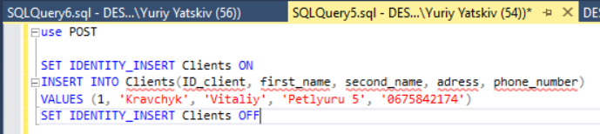

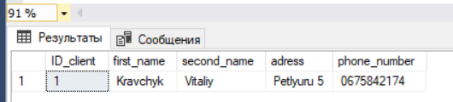

Тепер в режимі групового заповнення:

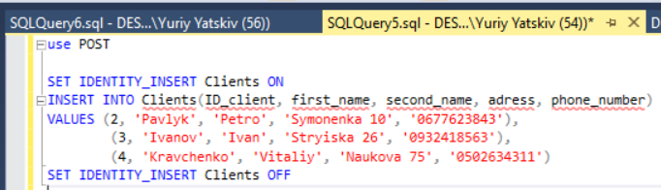

Тепер залучено 3 стрічки:

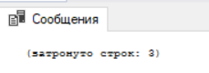

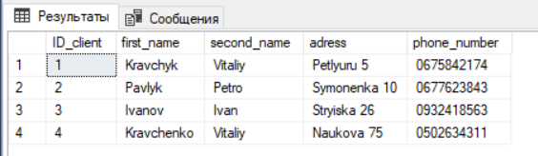

Тепер створимо файл і заповнимо таблицю Employee за допомогою файлу:

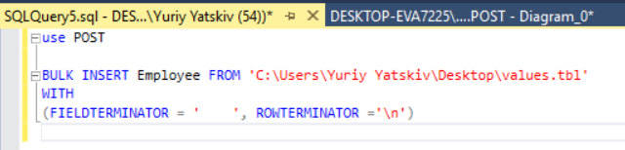

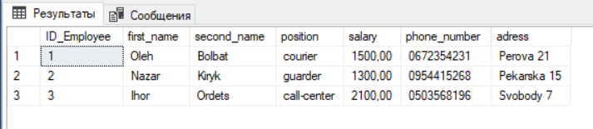

Тепер оновимо таблицю Employee , а саме модифікуємо значення salary:

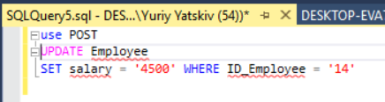

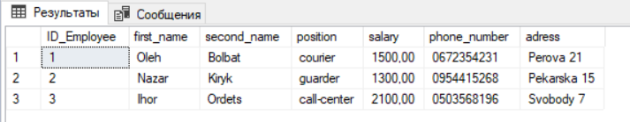

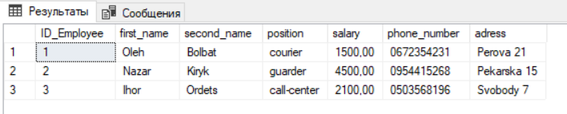

Та видаляємо стрічку:

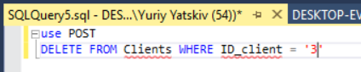

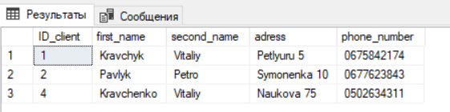

**Висновок:** на цій лабораторній роботі я навчився розробляти SQL запити

для внесення нових значень в таблиці у режимі одиночного та групового

заповлення , а також з файлу та оновлювати інформацію.